 | Rapporto SOLIDWORKS Costing
  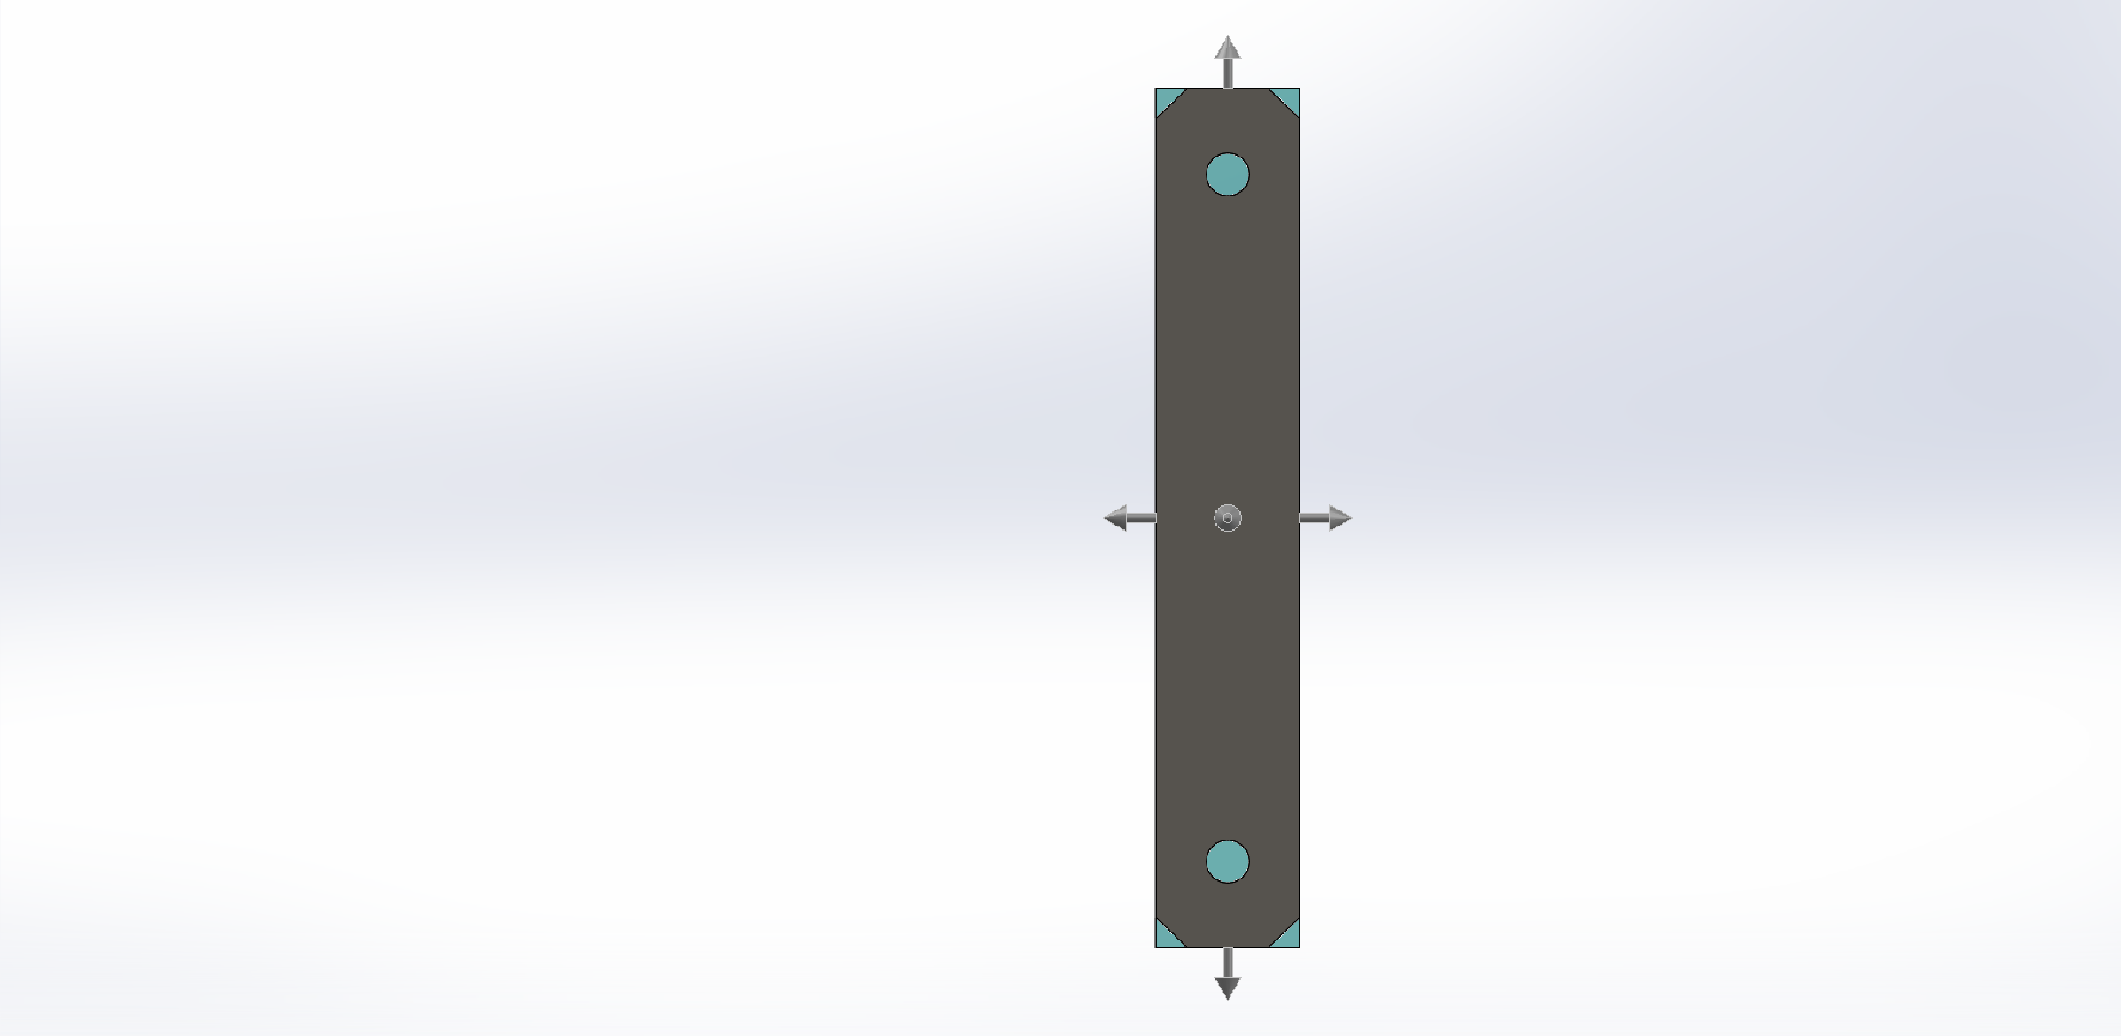 |  | Nome modello: Parte piatta  Data e ora del rapporto: 21/01/2024 15:42:08  Metodo di fabbricazione: Lavorazione a macchina  Materiale: Acciaio al carbonio semplice  Peso inventario: 0.01 kg  Tipo di materiale Blocco  Dimensione blocco: 10.00x60.00x2.00 mm  Costo/peso del materiale: 3.11 USD/kg  Costo della produzione: N/A  Quantità da produrre  Numero totale di parti: 4  Dimensione lotto: 4  Costo stimato per parte: 10.11 USD  Modello Costing usato: machiningtemplate_default(metric).sldctm  Modalità Costing usata: Riconoscimento processo di produzione  Confronto:    Divisione del costo  Materiale: 0.03 USD 0%  Fabbricazione: 10.08 USD 100%  Annotazione: 0.00 USD 0%  Stampo: 0.00 USD 0%  Tempo stimato per parte: 00:20:01  Impostazioni: 00:20:00  Operazioni: 00:00:01

Rapporto costi
Nome modello: |  | Parte piatta | Materiale: | Acciaio al carbonio semplice | Costo del materiale: | 0.03 USD | Costo totale /parte: | 10.11 USD
 |  |  |  |  | Costo fabbricazione: | 10.08 USD | Tempo totale /parte: | 00:20:01
 |  |  |  |  | Annotazione: | 0.00 USD
Divisione del costo di fabbricazione
Impostazioni operazione | Tempo (hh:mm:ss) | Costo (USD / Parte)
Imposta operazione 1 | 00:15:00 | 7.50
Totale | 00:15:00 | 7.50

Impostazioni carico e scarico | Tempo (hh:mm:ss) | Costo (USD / Parte)
Imposta operazione 1 | 00:05:00 | 2.50
Totale | 00:05:00 | 2.50

Operazione | Finitura superficie | Volume rimosso  (mm^3) | Tempo (hh:mm:ss) | Costo (USD / Parte) | Strumenti | Costo per  volume  (USD/mm^3)
Smusso 1 | Piallatura | 4.50 | 00:00:00 | 0.02 | Fresatura smussi | N/A
Smusso 2 | Piallatura | 4.50 | 00:00:00 | 0.02 | Fresatura smussi | N/A
Smusso 3 | Piallatura | 4.50 | 00:00:00 | 0.02 | Fresatura smussi | N/A
Smusso 4 | Piallatura | 4.50 | 00:00:00 | 0.02 | Fresatura smussi | N/A
Totale |  | 17.99 | 00:00:00 | 0.07

Operazione di foratura | Finitura  superficie | Volume rimosso  (mm^3) | Tempo (hh:mm:ss) | Costo (USD / Parte) | Strumenti | Costo per  volume  (USD/mm^3)
Foro 1 | Trapanatura | 14.14 | 00:00:00 | 0.01 | Trapanatura HSS | N/A
Foro 2 | Trapanatura | 14.14 | 00:00:00 | 0.01 | Trapanatura HSS | N/A
Totale |  | 28.27 | 00:00:01 | 0.02

Operazioni di impostazione
- Imposta operazione 1
  - Foro 1
  - Foro 2

Rapporto costi
Impostazioni linea base
  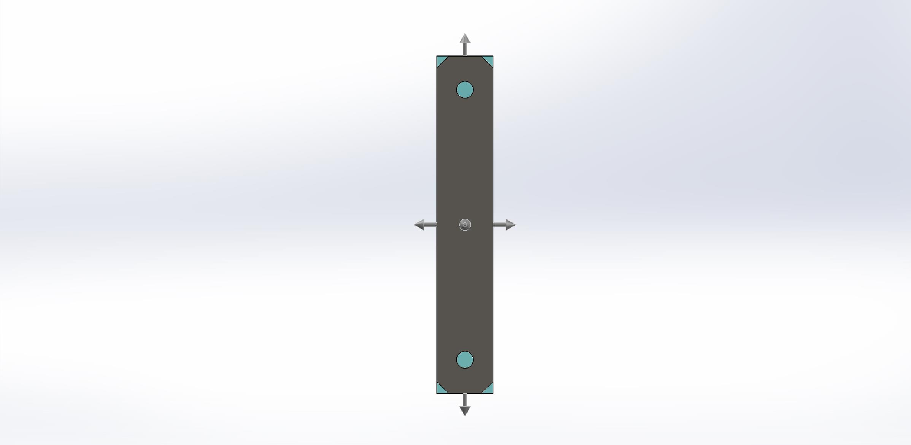 |  |  | Nome modello: Parte piatta  Data e ora del rapporto: 21/01/2024 15:42:20  Metodo di fabbricazione: Lavorazione a macchina  Materiale: Acciaio al carbonio semplice  Peso inventario: 0.01 kg  Tipo di materiale Blocco  Dimensione blocco: 10.00x60.00x2.00 mm  Costo/peso del materiale: 3.11 USD/kg  Costo della produzione: N/A  Quantità da produrre  Numero totale di parti: 4  Dimensione lotto: 4  Costo stimato per parte: 10.11 USD  Modello Costing usato: machiningtemplate_default(metric).sldctm  Modalità Costing usata: Riconoscimento processo di produzione  Confronto:    Divisione del costo  Materiale: 0.03 USD 0%  Fabbricazione: 10.08 USD 100%  Annotazione: 0.00 USD 0%  Stampo: 0.00 USD 0%  Tempo stimato per parte: 00:20:01  Impostazioni: 00:20:00  Operazioni: 00:00:01

Rapporto costi
Nome modello: |  | Parte piatta | Materiale: |  | Acciaio al carbonio semplice | Costo del materiale: |  | 0.03 USD | Costo totale /parte: |  | 10.11 USD
 |  |  |  |  |  | Costo fabbricazione: |  | 10.08 USD | Tempo totale /parte: |  | 00:20:01
 |  |  |  |  |  | Annotazione: |  | 0.00 USD
Linea base: divisione del costo di fabbricazione
Impostazioni operazione | Tempo (hh:mm:ss) | Costo (USD / Parte)
Imposta operazione 1 | 00:15:00 | 7.50
Totale | 00:15:00 | 7.50

Impostazioni carico e scarico | Tempo (hh:mm:ss) | Costo (USD / Parte)
Imposta operazione 1 | 00:05:00 | 2.50
Totale | 00:05:00 | 2.50

Operazione di fresatura | Finitura superficie | Volume rimosso  (mm^3) | Tempo (hh:mm:ss) | Costo(USD / Parte) | Strumenti | Costo per  volume  (USD/mm^3)
Smusso 1 | Piallatura | 4.50 | 00:00:00 | 0.02 | Fresatura smussi | N/A
Smusso 2 | Piallatura | 4.50 | 00:00:00 | 0.02 | Fresatura smussi | N/A
Smusso 3 | Piallatura | 4.50 | 00:00:00 | 0.02 | Fresatura smussi | N/A
Smusso 4 | Piallatura | 4.50 | 00:00:00 | 0.02 | Fresatura smussi | N/A
Totale |  | 17.99 | 00:00:00 | 0.07

Operazione di foratura | Finitura superficie | Volume rimosso  (mm^3) | Tempo (hh:mm:ss) | Costo (USD / Parte) | Strumenti | Costo per volume  (USD/mm^3)
Foro 1 | Trapanatura | 14.14 | 00:00:00 | 0.01 | Trapanatura HSS | N/A
Foro 2 | Trapanatura | 14.14 | 00:00:00 | 0.01 | Trapanatura HSS | N/A
Totale |  | 28.27 | 00:00:01 | 0.02

Operazioni di impostazione
- Imposta operazione 1
  - Foro 1
  - Foro 2

